МКОУ Черновская средняя общеобразовательная школа.

ПРОЕКТ
ПО
ОКРУЖАЮЩЕМУ МИРУ

«БОГАТСТВА, ОТДАННЫЕ ЛЮДЯМ»

Ученицы 3 класса
Василенко Светы

МКОУ ЧЕРНОВСКАЯ СОШ 2014г.

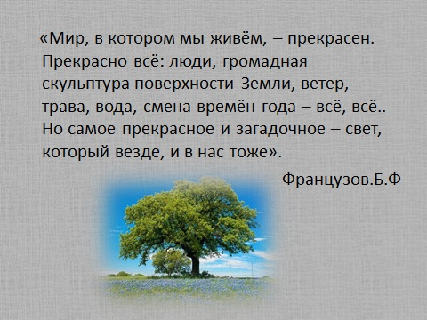
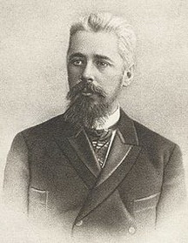 Гарин – Михайловский Николай Георгиевич -- родился 20февраля 1852 года, в семье штабс-ротмистра лейб-гвардии Уланского полка Его род был настолько старинным и знатным, что крестил его сам император Николай I. По иронии судьбы крестной матерью стала мать одной из самых пламенных революционерок-террористок Веры Засулич. В 1871 г. после окончания гимназии Михайловский поступил на юридический факультет Петербургского университета, но отучился здесь лишь один год. Провалившись на экзамене, молодой человек решил, что лучше быть хорошим ремесленником, чем плохим юристом. Он бросил Университет и в 1872 году Н. Г. Михайловский поступил в Институт путей сообщения. В отличие от многих своих сверстников (как, впрочем, и наших современников) он во время своих "трудовых семестров" занимался самой, что ни на есть настоящей практикой - ездил кочегаром на паровозе, строил дорогу из Молдавии в Болгарию. Строительство железных дорог и порта в районе Бургаса после окончания института сделало его первоклассным инженером. Потом было строительство дорог, тоннелей и мосᴛᴏʙ под Батуми, практически на всей территории, европейской России, на Урале и даже в Корее. Оригинальные инженерные решения Михайловского давали многомиллионную экономию. Так, к примеру, первоначальная стоимость железнодорожного пути была снижена со 100 до 40 тыс. рублей за версту. Писатель А. И. Куприн отмечал: "Специалисты уверяют, что лучшего изыскателя и инициатора - более находчивого, изобретательного и остроумного - трудно себе представить". В 1891 году Николай Георгиевич руководил изыскательными работами на участке Челябинск - Обь Западносибирской железной дороги. Именно здесь, на месте будущего Новосибирска, он выбрал место под строительство моста через Обь. Тогда в своем дневнике он писал: "Пока здесь вследствие отсутствия... железных дорог все спит... Но когда-нибудь ярко и сильно сверкнет еще здесь, на старых развалинах - новая жизнь". Но при этом с "Кривощековским вариантом" категорически было несогласно томское и барнаульское купечество. Одна из местных газет даже писала о Гарине-Михайловском: "Сей, инженер подослан одной из иностранных держав...". По воспоминаниям инженера Г. М. Будагова, возглавлявшего строительство железнодорожного моста через Обь, "Присутствие в составе строительной адмиʜᴎϲтрации инженера-литератора Николая Георгиевича Михайловского-Гарина - остроумного, талантливого человека и превосходного ᴛᴏʙарища - делало всю внутреннюю жизнь строителей и их деятельность как-то особенно красочной и приятной".

Другой жизненной стезей Гарина-Михайловского стала писательская деятельность. Николай Георгиевич печатался под псевдонимом Н. Гарин (от имени сына - Георгий, или, как звали в семье, Гаря). Наиболее известна его биографическая тетралогия ("Детство Темы", "Гимназисты", "Студенты", "Инженеры"). Инженерная слава и его несомненный литературный талант вызывали у собратьев по перу уважение и даже... суеверный страх. Писатель Леонид Андреев, к примеру, говорил: "Я его боюсь, он инженер. Приладит незаметно мне какое-нибудь колесико, и покачусь я по его рельсам". В честь Н. Г. Гарина-Михайловского названа площадь у железнодорожного вокзала Новосибирска и станция новосибирского метрополитена. Известным советским писателем В. А. Чивилихиным(1928—1984) написана биографическая книга о Гарине-Михайловском «Дорога»(М.: Современник, 1989.-544 с.), опубликованная уже после смерти автора по его архивным материалам. В романе «Дорога» на примере жизни писателя Гарина-Михайловского автор изображает российскую действительность конца XIX века. Острые, злободневные рассуждения о русском характере, о развитии государства — вот что характерно для этого произведения. В марте 2013 года в посёлке Сургут Сергиевского района Самарской области была открыта мемориальная доска в честь Николая Георгиевича, основателя этого поселения.
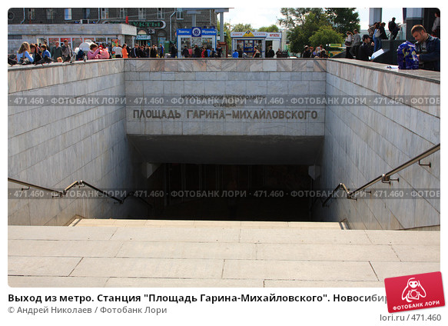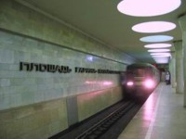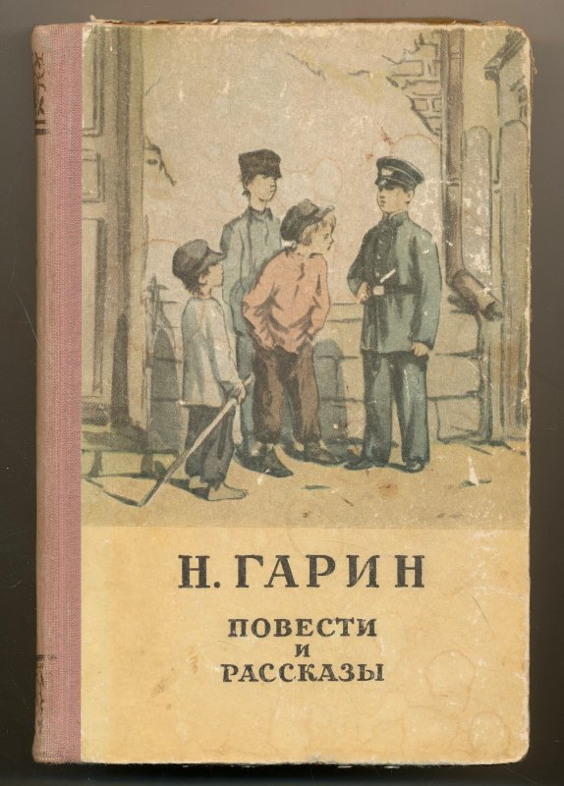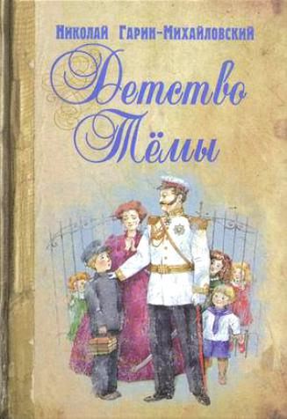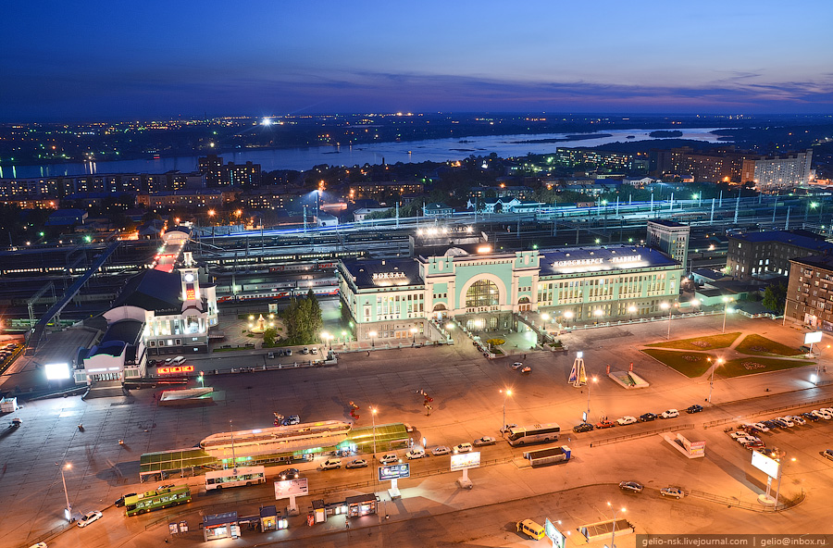
Список использованной литературы и источников
Для подгоᴛᴏʙки данной работы были использованы материалы с сайта http://www.pereplet; Википедия;интернет обзор, справочная литература.
Работа, над которой я работала, была интересной, но трудной, потребовалась помощь взрослых. Благодарность за помощь и сотрудничество хочу сказать своей маме и сестре.
План
- О ком пойдет речь в проекте.
- Краткая биография.
- Достижения.
- Чем запомнился проект.
- Благодарность за помощь.

